簡易周波数カウンタV2（校正機能搭載）

概要
以前にも簡易周波数カウンタを製作しましたが、今回は、部品点数を減らすと共に機能強化を図りました。
一般的には、周波数カウンタには、高精度のクロックモジュール(例えば、16,000,000Hz等)を使いますが、今回はあえて使用せずに、PIC内臓のクロック(8MHz)を使用しました。 しかし、それだけでは精度が得られませんので“精度校正機能“を実装しました。
<搭載機能>
- 精度校正機能
- プリスケール値切替機能(1/1、1/8)
- ゲートタイム切替機能(1秒、0.1秒)
- 表示単位切替機能(Hz、kHz)

動作原理
PIC内臓のクロックの精度を測定してみますと、数kHzの単位で誤差がありました。 測定方法は、クロックの指定で、内臓OSC(HFINTOSC)の8MHzとし、尚且つ、クロックOUTモードを指定します。 そうすることにより、CLKOUT端子からクロックが1/4に分周されて出力されます。 今回使用したPICでは、約2.002MHz(つまり8.008MHz)ありました。 このままでは、クロックが8kHz高いので測定結果が入力信号の周波数よりも低くなってしまいます。 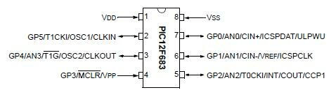
正確なゲートタイム(1秒、0.1秒)を得るために、PICが内蔵しているTIMER1モジュール(16ビット)を使っています。 そこで、この時のタイマーに設定する値を“±”と微調整することにより、校正(Calibration)する方式を採用しました。 <ゲートタイムが1秒のときのタイマー設定値>
- 0.000004秒=(1秒÷8,000,000Hz)×4×8
- 250,000回=1秒÷0.000004秒
- 12,144回=65536-(250,000回-(65536×3回))
- 0x2F70回=12,144回
- ▼この0x2F70回をTIMER1に設定します。この値を微調整し校正します。
<ゲートタイムが0.1秒のときのタイマー設定値>
- 0.00004秒=(0.1秒÷8,000,000Hz)×4×8
- 25,000回=1秒÷0.00004秒
- 40,536回=65536-25,000回
- 0x9E58回=40,536回
- ▼この0x9E58回をTIMER1に設定します。この値を微調整し校正します。
校正時(CalibrationスイッチをON)には、高精度な1,000,000Hzの信号を入力します。 この時プログラムの処理では、測定結果が1,000,000Hzに近づくように、TIMER1へ設定する値を“±“しながら自動的に微調整します。
尚、校正が完了した設定値(1秒用、0.1秒用)は、EEPROM(Electrically Erasable Programmable ROM)へ保存し、起動する毎に毎回設定する煩わしさを軽減しています。

回路図
とても簡単です。 RS232Cへのレベル変換は、点線内の回路のどちらを利用しても構いません。 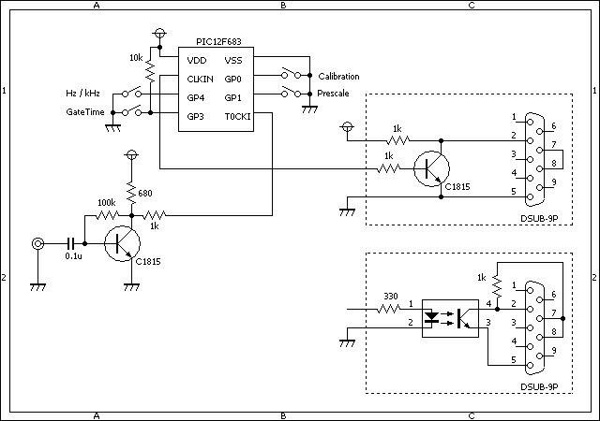

ソースコード
/*
『簡易周波数カウンター（校正（Calibration）機能付き）』
＜構成概要＞
・内臓のクロック８ＭＨｚを使用する。
・計測結果はＲＳ２３２Ｃ（９６００ｂｐｓ）で送信する。
・校正機能により精度向上を可能とする。
・ゲートタイムは１秒、０．１秒とする。
・プリスケール値は１／１、１／８とする。
＜ＳＷ割り当て＞
・ＳＷ１：１（校正しない）、０（校正する）
・ＳＷ２：１（プリスケール値１／１）、０（プリスケール値１／８）
・ＳＷ３：１（ゲートタイム１秒）、０（ゲートタイム０．１秒）
・ＳＷ４：１（Ｈｚ表示）、０（ｋＨｚ表示）
＜デフォルトの校正値＞
・CAL100msec
25000=0.1/((1/8000000)*4*8)
0x9E58=65536-25000
・CAL1sec
250000=1/((1/8000000)*4*8)
0x2F70=65536-(250000-(65536*3))
*/
//**********************************************************************
#define SW1 GPIO.F0
#define SW2 GPIO.F1
#define SW3 GPIO.F3
#define SW4 GPIO.F4
#define GATETIME_100MSEC 10
#define GATETIME_1SEC 1
static unsigned int CAL1sec;
static unsigned int CAL100msec;
//**********************************************************************
static short interruptCnt;
void interrupt()
{
if (PIR1.TMR1IF == 1) {
PIR1.TMR1IF = 0;
//
interruptCnt--;
if (interruptCnt == 0) {
TRISIO.F2 = 0; // ゲートを閉める。
GPIO.F2 = 0;
T1CON.TMR1ON = 0; // TIMER1を停止する。
}
}
}
//**********************************************************************
unsigned long FreqMeasurement(unsigned short gateTime)
{
unsigned long freq;
// ゲートを閉める。
TRISIO.F2 = 0;
GPIO.F2 = 0;
// TIMER0の設定
INTCON.T0IF = 0;
TMR0 = 0;
// TIMER1の設定
PIR1.TMR1IF = 0;
switch (gateTime) {
case GATETIME_100MSEC:
interruptCnt = 1;
TMR1L = CAL100msec & 0xFF;
TMR1H = (CAL100msec >> 8) & 0xFF;
break;
case GATETIME_1SEC:
interruptCnt = 4;
TMR1L = CAL1sec & 0xFF;
TMR1H = (CAL1sec >> 8) & 0xFF;
break;
}
//
freq = 0;
// 割り込みを許可する。
INTCON.PEIE = 1;
INTCON.GIE = 1;
// ＴＩＭＥＲ１を開始する。
T1CON.TMR1ON = 1;
// 遅延する。
Delay_Cyc(2);
asm nop
asm nop
asm nop
asm nop
asm nop
asm nop
asm nop
asm nop
//
TRISIO.F2 = 1; // ゲートを開ける。
// 測定
while (T1CON.TMR1ON != 0) {
if (INTCON.T0IF == 1) {
INTCON.T0IF = 0;
freq++;
}
}
if (INTCON.T0IF == 1) {
INTCON.T0IF = 0;
freq++;
}
freq = (freq * 256) + TMR0;
return (freq);
}
//**********************************************************************
void Soft_Uart_Write_String(char *buf)
{
short len, i;
len = strlen(buf);
for (i = 0; i < len; i++) {
INTCON.GIE = 0;
Soft_Uart_Write(buf[i]);
INTCON.GIE = 1;
}
}
//**********************************************************************
void main()
{
static unsigned long freq, temp; // 0...4294967295
static unsigned char buf[12], prescaler, gateTime;
//
OSCCON = 0b01110000; // クロックは8Mhz
ANSEL = 0b00000000; // 今回は使用しない。
CMCON0 = 0b00000111; // 今回は使用しない。
TRISIO = 0b00011111;
OPTION_REG.F7 = 0; // PORTをプルアップ設定する。
WPU.F0 = 1;
WPU.F1 = 1;
WPU.F4 = 1;
// TIMER0の設定
INTCON.T0IE = 0;
INTCON.T0IF = 0;
OPTION_REG.T0CS = 1;
OPTION_REG.T0SE = 0;
OPTION_REG.PSA = 1;
OPTION_REG.PS0 = 0;
OPTION_REG.PS1 = 0;
OPTION_REG.PS2 = 0;
// TIMER1の設定
PIE1.TMR1IE = 1;
PIR1.TMR1IF = 0;
T1CON.T1CKPS0 = 1;
T1CON.T1CKPS1 = 1;
T1CON.TMR1ON = 0;
// 保存されている校正値の取り込み
CAL100msec = Eeprom_Read(1);
CAL100msec = CAL100msec << 8;
CAL100msec = CAL100msec | Eeprom_Read(0);
if ((CAL100msec < (0x9E58 - 1000)) || (CAL100msec > (0x9E58 + 1000)))
CAL100msec = 0x9E58;
//
CAL1sec = Eeprom_Read(3);
CAL1sec = CAL1sec << 8;
CAL1sec = CAL1sec | Eeprom_Read(2);
if ((CAL1sec < (0x2F70 - 1000)) || (CAL1sec > (0x2F70 + 1000)))
CAL1sec = 0x2F70;
// 変数の初期化
prescaler = 1;
gateTime = GATETIME_1SEC;
//
Soft_Uart_Init(GPIO, 3, 5, 9600, 0);
Soft_Uart_Write_String("Frequency Counter (S) V2\r\n");
//
while (1) {
// 測定
freq = FreqMeasurement(gateTime);
// 補正
freq *= prescaler * gateTime;
// プリスケーラの切り替え
if (SW2 == 1) {
OPTION_REG.PSA = 1;
OPTION_REG.PS1 = 0;
prescaler = 1;
} else {
OPTION_REG.PSA = 0;
OPTION_REG.PS1 = 1;
prescaler = 8;
}
// ゲートタイムの切り替え
if (SW3 == 1) {
gateTime = GATETIME_1SEC;
} else {
gateTime = GATETIME_100MSEC;
}
// 表示レンジの切り替え＆表示
if (SW4 == 1) {
LongToStr(freq, buf);
Soft_Uart_Write_String(buf);
Soft_Uart_Write_String("Hz");
} else {
temp = freq / 1000;
if ((freq - (temp * 1000)) > 500) {
temp++;
}
LongToStr(temp, buf);
Soft_Uart_Write_String(buf);
Soft_Uart_Write_String("kHz");
}
// 校正
if (SW1 == 0) {
if ((freq > 1000000) && (gateTime == GATETIME_100MSEC))
CAL100msec++;
if ((freq < 1000000) && (gateTime == GATETIME_100MSEC))
CAL100msec--;
if ((freq > 1000000) && (gateTime == GATETIME_1SEC))
CAL1sec++;
if ((freq < 1000000) && (gateTime == GATETIME_1SEC))
CAL1sec--;
// 校正値の保存
Eeprom_Write(0, (CAL100msec & 0xFF));
Delay_ms(20);
Eeprom_Write(1, ((CAL100msec >> 8) & 0xFF));
Delay_ms(20);
Eeprom_Write(2, (CAL1sec & 0xFF));
Delay_ms(20);
Eeprom_Write(3, ((CAL1sec >> 8) & 0xFF));
Delay_ms(20);
// 校正値の表示
if (gateTime == GATETIME_100MSEC)
LongToStr(CAL100msec, buf);
else
LongToStr(CAL1sec, buf);
Soft_Uart_Write_String(buf);
Soft_Uart_Write_String("\r\n");
} else {
Soft_Uart_Write_String("\r\n");
}
}
}
//**********************************************************************

動作確認
いつものブレッドボードで確認しました。 RS232Cへのレベル変換には、以前に製作しました、RS232Cレベル変換ユニットを使用しました。 このように頻繁に使う回路は、モジュール化しておくと何かと便利です。 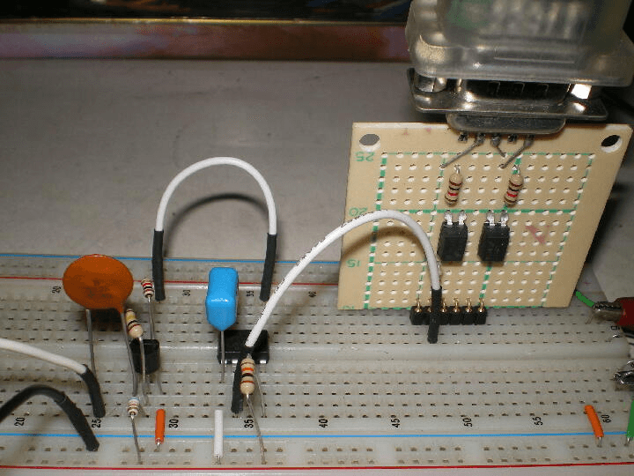
1,000,000Hzの信号を入力したところです。 kHzの単位で誤差がありますね。(校正前) 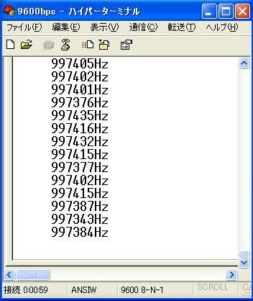
校正を開始したところです。(CalibrationスイッチをON) 右側の数値は校正用の数値です。この場合(測定値が1MHzよりも低い場合)ですと、測定値が1MHzになる まで校正用の数値が下がっていきます。 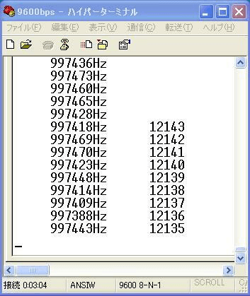
校正が完了したところです。(CalibrationスイッチをOFF) “数10”Hz位の誤差まで精度を上げることが出来ました。 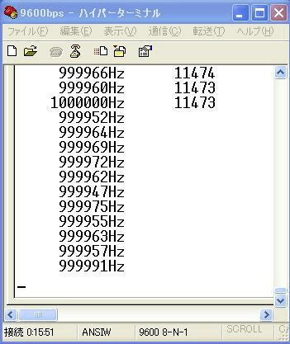
kHz表示をしたところです。 kHz未満は四捨五入しています。 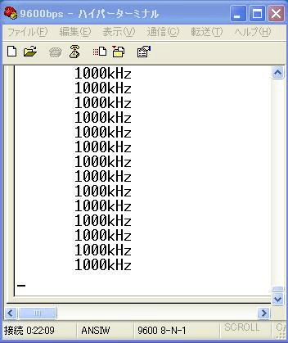
如何ですか? kHz以上での精度で構わない場合には、本方式で十分かと思われます。
このページは稲崎様の閉鎖したHPのコピーで、著作権は稲崎様にあります。詳細 This page is a copy of Mr. Inasaki's closed website, and the copyright is held by him.Details

